Віночок –
барвистий оберіг
Позакласний захід

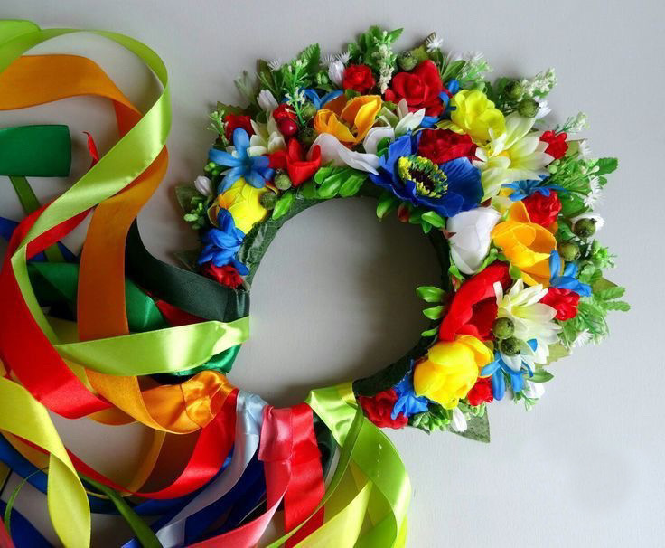
Підготувала:
Середа Світлана Іванівна вчитель початкових класів
Прилбицького ЗЗСО І-ІІІ ст.
ім. Митрополита Андрея Шептицького
Новояворівської міської ради
.

«Віночок – барвистий оберіг»
Позакласний захід
Мета: познайомити учнів з народними традиціями, з видами віночків, їх призначенням у народних святах, виховувати інтерес до культурної спадщини свого народу, любов до української пісні і слова.
Обладнання: віночки різних видів ( лавровий, терновий, різдвяний, дівочий, весільний), різнокольорові стрічки, плакат із зображенням віночка, відеоматеріал.
ХІД СВЯТА
1-ий учень Вінок – барвистий оберіг, Принесли ми на свято . Тому запрошуємо усіх , Гостей шановних, дорогих, До класу завітати .
Ведучий Мудрість народна - то пісня і казка, Звичаї наші і наше життя… - Шановні гості подивіться і послухайте, що ми вміємо, що ми знаємо та як народну мудрість шануємо. Отже, ми розпочинаємо свято «Віночок – барвистий оберіг»!
2 – учень Добрий день вам , люди добрі, Щиро просим до господи. Раді вас у нас вітати, Щастя і добра бажати! Під веселий рідний спів Посилаєм вам уклін!
( Дівчата, вдягнені в українські костюми, вклоняються присутнім гостям ).
Основна частина 3 –я учениця. Мабуть, кожна дівчина вміє плести віночок із жовтих сонечок – кульбаб або кленових листочків. Можна зробити віночок короною чи просто поєднати у барвисте коло лугові та лісові квіти.
На ньому гроно і пелюстки, Квіти, листя й віти. Він – оберіг краси Здавна в нашій стороні. Веселі ви чи сумовиті, На схилах Ворскли чи Дніпра, Нема такої дівчини у світі, Котрій вінок не до лиця!
( Дівчата співають пісню « Хоровод з віночками» )
Ведучий. Український віночок… Оспіваний у піснях, оповитий легендами та переказами, опоетизований майстрами пензля та слова. Вінок – це не просто сплетене коло з квітів , листя, гілок. Це – символ добра і надії. Зараз ми дізнаємося, які бувають вінки за призначенням.
4 – ий учень. Є вінок лавровий, зроблений з гілок лаврового дерева. Його одягали на голови переможців. Лаврове дерево у греків вважалося деревом богів. І тому правителі свої голови прикрашали лавровими вінками. Ця традиція залишилася і до сьогодні.
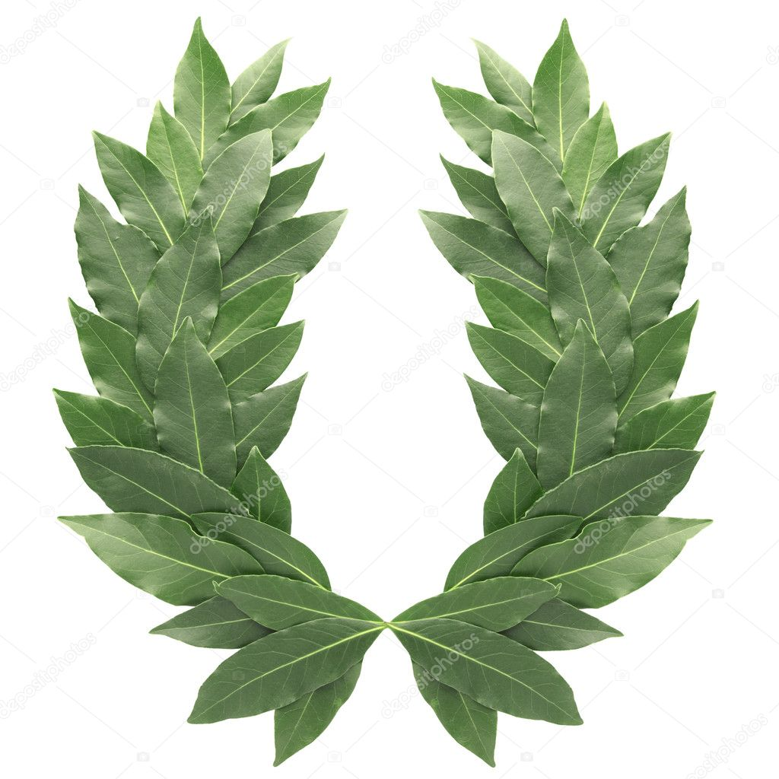
5-ий учень. Є терновий вінок. Терен – це рослина з гострими шипами. Терновий вінок завжди був символом страждання. Згадаємо, як перед стратою Ісуса Христа йому на голову одягли терновий вінок.
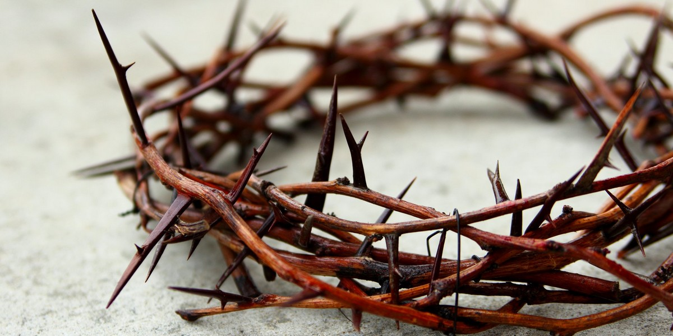
6 – ий учень. Є різдвяний вінок, який сплітали з гілок ялини та прикрашали стрічками, дзвониками. Його вішали на двері напередодні Різдвяних свят. Цей звичай прийшов до нас із західних країв і непогано прижився у нас.
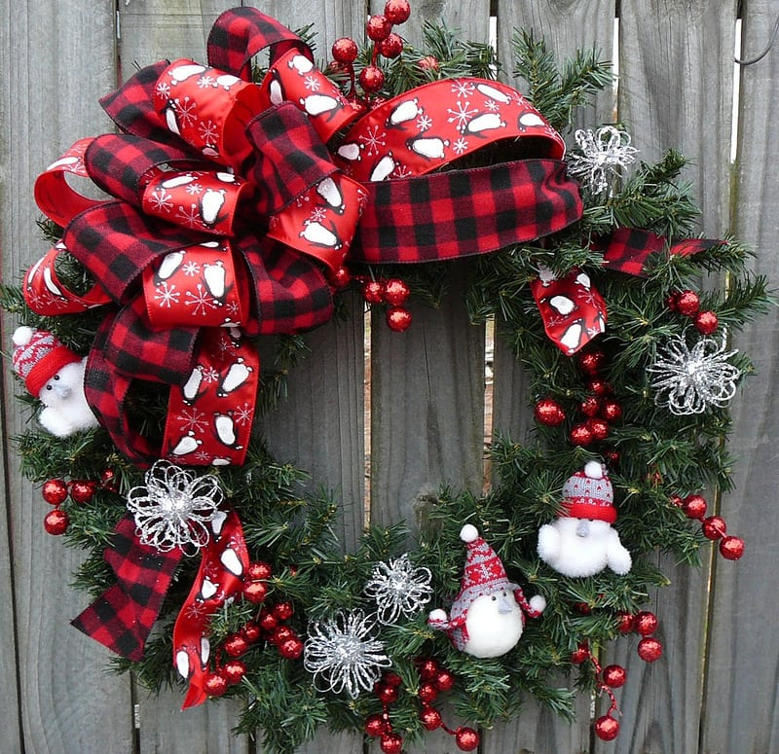
7 – а учениця. Є ще вінок дівочий. Він символізує молодість і кохання, може визначати долю. Український дівочий вінок носять дівчата кожної весни та літа. Весільний вінок дівчина одягає лише раз – у день свого весілля.
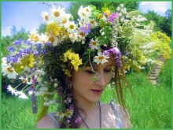
8 – а учениця. Дівочий вінок мав бути обов’язково із живих квітів. Усі вони мають цілющі властивості, а значить, - такий головний убір, що нагадує сонце, захистить молодий організм від всяких хвороб, згубного ока, недоброго духу.
Ведучий. Віночки обереги зроду-віку були неодмінною ознакою не лише краси, а й оберегом, «знахарем душі», бо в ньому є така сила, що болі знімає, волосся береже.
Ведуча. Шановні присутні, хто з вас знає, з якого віку дівчата починають носити вінки? Давайте послухаємо, що дізнались про це діти.

9 –а учениця. Дівчата починали носити вінки з трьох років. Перший вінок для трирічної дівчини плела мама. В цей віночок вплітали три квітки: барвінок
- квітка-тато, який оберігає доньку, годує її; чорнобривець - квітка-мама, яка захищає дитину від усього лихого та виховує ії; та квітка незабудка - це сама дівчина. Вона нагадує родині про свій прихід у світ: «Роде мій, я прийшла до тебе, прийми мене, захисти мене, а я буду тобі вірною до віку».
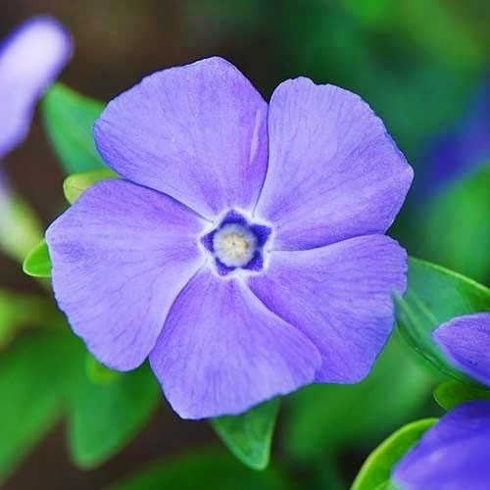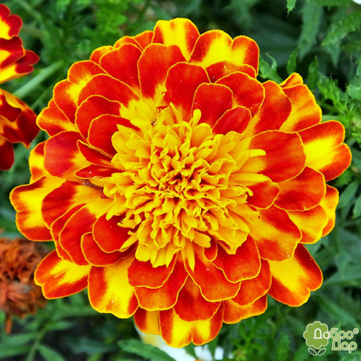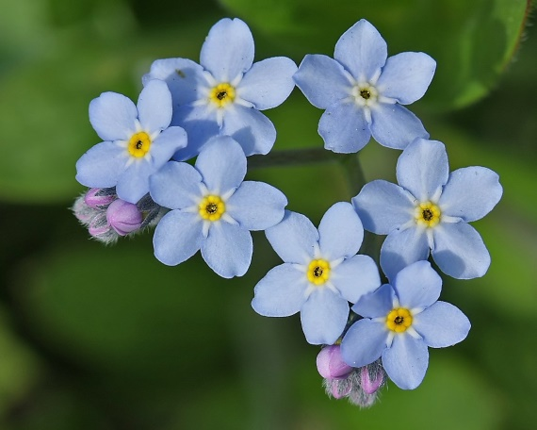
До барвистого віночка
Вишиванка-сорочка,
Фартушок і чобітки,
Й різноколірні стрічки.
Я - Марійка-українка,
Я співаю дзвінко-дзвінко,
Як сміються оченята,
Як танцюють ноженята.

10 –а учениця. У чотири роки плівся інший віночок. Кінчики усіх квіточок, що входили до нього, були розсічені. Доплітався безсмертник, бо він дарує здоровʼя нашому роду, всі ранки гоїть; ще вплітати листки багна чи яблуні символ материнської любові.
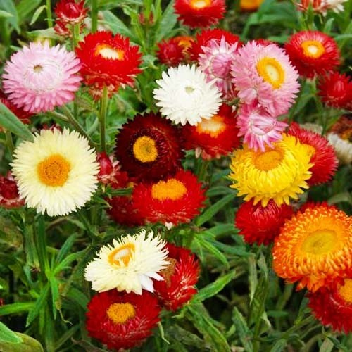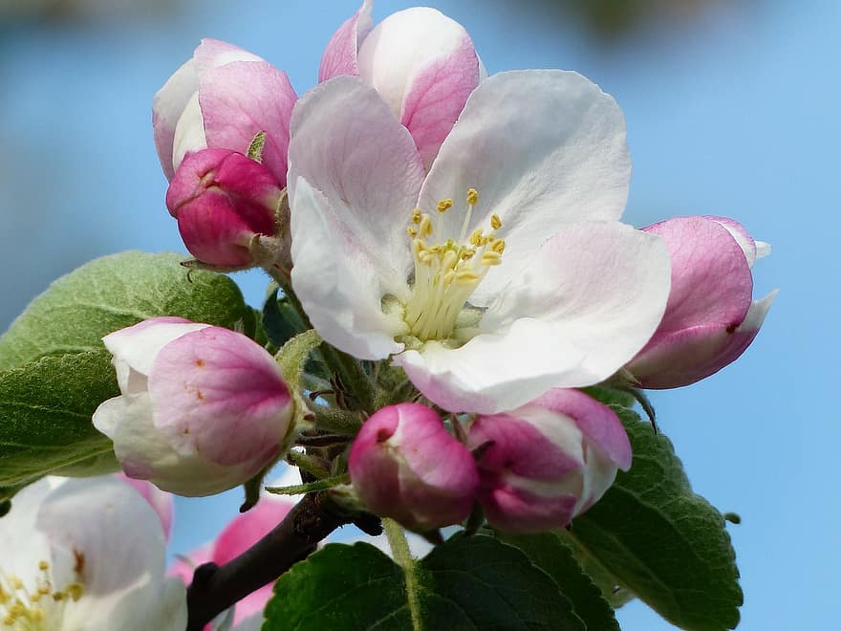
Ніби сонечка малі,
Посідали на землі
Квіточки чудові, різнокольорові,
Я нарвала б тих квіток Та сплела собі вінок,
Щоб і я була в вінку,
Наче квітка на лужку.
Тільки вранці квіти всі Умиваються в росі;
Росяна травичка -
Змокнуть черевички.

11 –а учениця. У вінок шестирічної доньки вплітали мак, який зберігав спокійний сон та ясну думку. Крім того, вплітали й волошки.
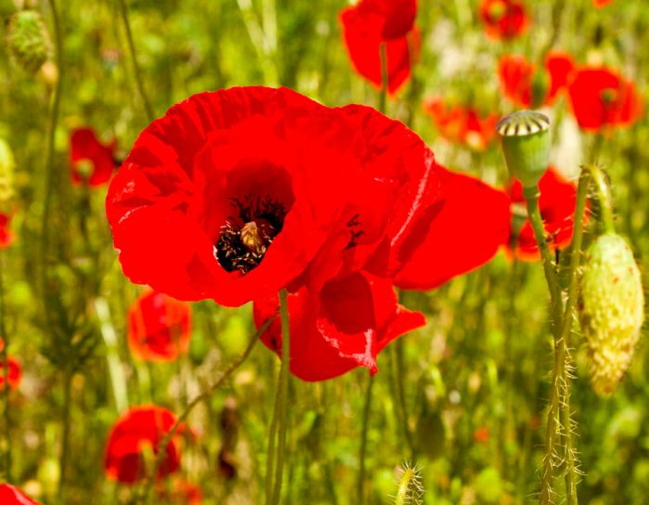 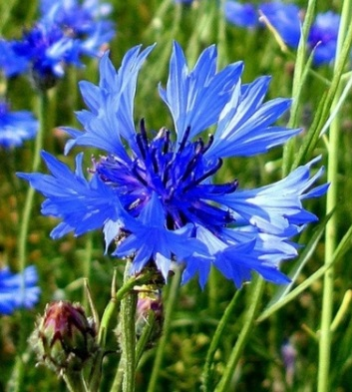

Спитала в віночка дитина мала:
- Де вроду барвисту, віночку, ти взяв?
Одказує він:
- ﻿﻿У веселки, у неба.
- А звідки та сила, що зцілює нас? Від кого вона у тебе?
- ﻿﻿Я думаю відповідь знаєте ви, що матінка мила і рідна земля
- Ту силу моєму віночку дала.

12 – ий учень. Для семирічної дівчинки плели вінок із семи квіточок. І вперше в нього вплітали віти калини або її гроно - символ дівочої краси. Воно було в центрі, по боках - незабудки, барвінок, чорнобривці, безсмертники, листки яблуні, ромашки й волошки - щоб зір берегли. А всього в українському вінку двадцять квітів.

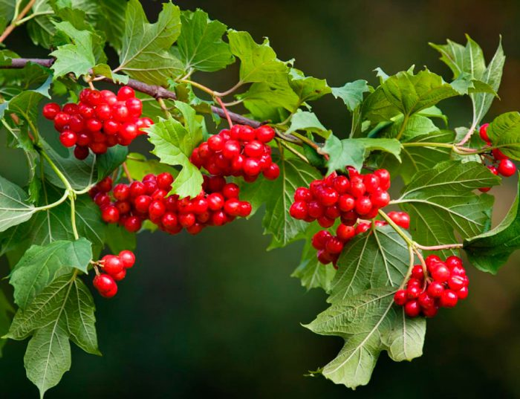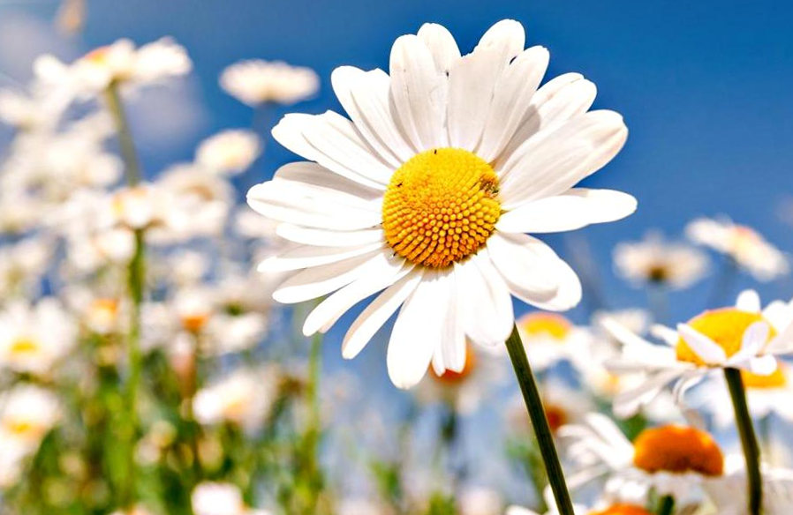
Всі діти співають пісню «Віночок»

Ведучий. Плести вінок - то велика наука. Дівчинку завжди по вінку впізнають. «Хто вміє віночок вити, той вміє життя любити». Послухаємо народні звичаї щодо дівочої краси.

(Виступ батьків.)

Мати. «Який вінок, такий волосок», - казали у народі. А щоб волосся було довгим, мати бралася за косу, тягла її і приказувала:

У донечки гарні кіски,
Але надто вже малі,
А щоб більші виростали
Потягну їх до землі.

Але, коли розчісувала волосся гребінцем, промовляла ще і так:

Рости, косо, тугесенька, До пояса густесенька.
Рости, косонько, до п'ят,
Волосинки всі вряд.
Рости, косо, не плутайся,
Донька мати слухайся.

(Визначаємо дівчину-переможницю конкурсу «Коса - дівоча краса».)

13 –а учениця. Жодна молода дівчина не виставляла своє волосся на показ, боячись дурного ока. Вона ховала його під стрічки, які вʼязала на віночок.
Довжина стрічок мала бути на 10 см довша за довжину волосся.

Ведуча. Подивіться на стрічки нашого віночка (звертаю увагу на вінок,
розташований на дошці). Вінок треба прикрашати стрічками з середини. А кожна стрічка має свої символи, про які ми зараз дізнаємося.

14 – ий учень. Першою у віночок вʼяжуть світло-коричневу стрічку. Це символ землі-годувальниці. Побіч від коричневої - жовті стрічки - символ сонця. За ним світло-зелені - символ краси і молодості. Потім голубі - символ неба та джерельної води, яка дає силу і здоровʼя. Рожеві - символ ніжності та любові до свого роду, до людей та землі . Ці стрічки вʼязали у вінок дівчині до семи років. Потім додавали ще такі стрічки: жовтогаряча - символ хліба, фіолетова - символ мудрості людини, малинова - символ душевності, щирості. Червоні стрічки завʼязували, коли хтось з близьких помер на війні. Вʼязали і білі стрічки, кінці яких були розшиті сріблом і золотом. На лівому кінці вишивали сонце, а на правому - місяць.

Ведуча. Діти, які прислівʼя та казки про вінок ви знайшли у бібліотеці,
готуючись до нашого свята?

Передбачені такі відповіді дітей:

- ﻿﻿﻿Який вінок, такий волосок.
- ﻿﻿﻿Красить дівку добрий вінець.
- ﻿﻿﻿У вінця не знайдеш кінця.
- ﻿﻿﻿Вийся, віночку, легесенько, стелися, доля щасливенька.
- ﻿﻿﻿Косу розплітати - весільний вінок одягати.
- ﻿﻿﻿Красить дівку вінець та молодець.

(Звучить пісня у виконанні дівчат «Виграва сопілочка».)

Ведучий. А зараз ми розкажемо , яку роль мали вінки у народних гуляннях.

13 –а учениця. Вперше в новому році дівчата плели вінки на свята зустрічі весни. Вони прикрашали голови вінками, співали пісні-веснянки, водили
хоровод.

Ой, виходьте, дівчата,
Та в сей вечір на вулицю
Весну красну стрічати.
Будем весну стрічати Та віночки сплітати,
А вінок сплетемо
Та гуляти будемо.

Ведуча. А ще на які великі свята дівчата одягали віночки? У давнину молодь дуже любила свято Івана – Купала. Дівчата плели віночки і пускали на воду… Так вони ворожили на свою долю.

Ведучий. З вінком в українців пов’язано багато звичаїв і традицій. У кожній частині нашої країни, як і в кожному селі та родині , вони інші.

Ведуча. Зважаючи на останні події в нашій країні, національна символіка набула нового значення. Ще рік тому дівчину у вишиванці і віночку сприймали за учасницю народного колективу, сьогодні - це звичне явище, яке викликає посмішку та національну гордість.

Ведучий. Отже, ВІНОК - ЦЕ СИМВОЛ ЖИТТЯ, ДОЛІ, ЖИТТЄВОЇ СИЛИ!!!
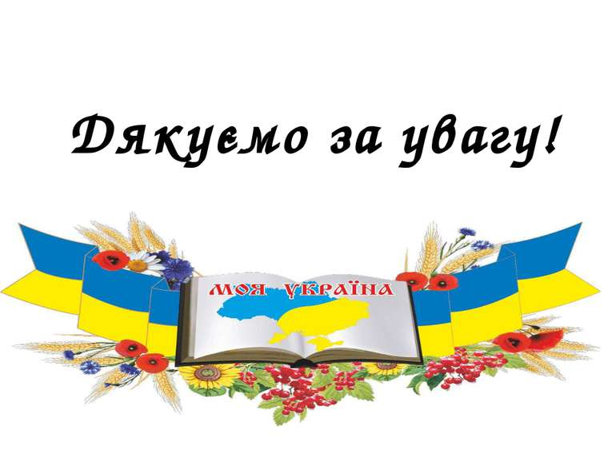
Ведуча. ДЯКУЄМО ЗА УВАГУ! БАЖАЄМО ВСІМ МИРНОГО НЕБА НАД УКРАЇНОЮ !!!

